Межрегиональная олимпиада школьников
«Будущие исследователи – будущее науки»
Математика
Очный тур 2010 год

Задачи для 11 класса
  - Найдите наименьший положительный корень уравнения 2sinx=.
Ответ:
Решение. Заметим, что sinx1, cos2x0, следовательно . Значит, равенство 2sinx= возможно только в случае sinx=1 (при этом cosx=0 и =2). Решая sinx=1, получаем x=+πn, n. Положительные корни получаются при n0, наименьший среди них .

  - Найдите все значения параметра а, при каждом из которых система уравнений $\begin{aligned}\left\{ x^{2}+y^{2}=2a, | \right.\end{aligned}$ имеет единственное решение.
Ответ: a=0.
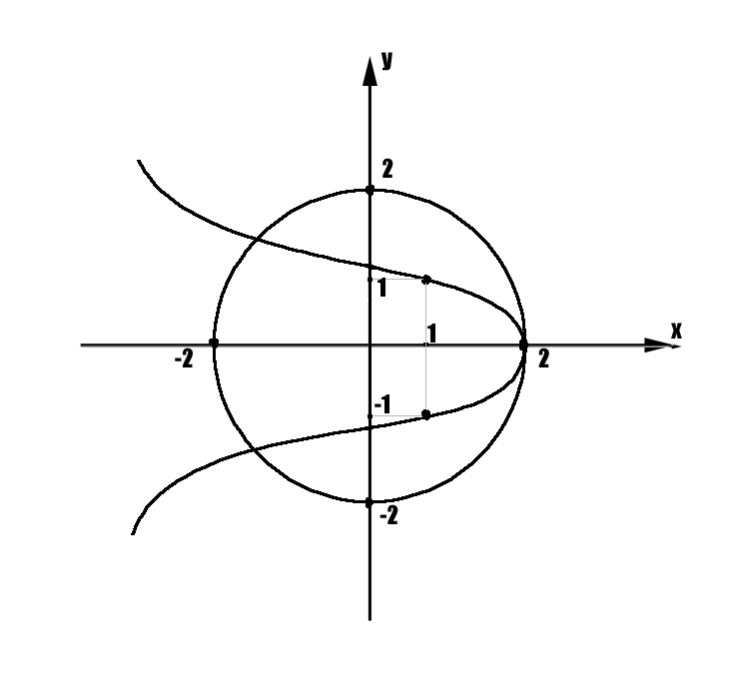
Решение. Заметим, что если (x ,y) – решение системы, то и (x, -y) тоже является решением этой системы. Поэтому если для параметра a система имеет единственное решение, то значение y должно быть равно нулю. Тогда из второго уравнения имеем x=a, и подставляя в первое уравнение x=a, y=0, получим $a^{2}=2a\text{.}$ Значит, а=0 или а=2. Теперь необходимо проверить эти значения а (отметим, что они получены как следствие единственности решения системы, но на самом деле ещё не гарантируют единственности).
При а=0 первое уравнение эквивалентно равенствам x=y=0 , и для этих нулевых значений неизвестных второе уравнение удовлетворяется, т.е. значение а=0 подходит.
При а=2 система имеет решение x=2, y=0 , но для системы это решение – не единственное. Действительно, кривая $x=2−{\text{log}}_{2}(y^{2}+1)$ пересекает окружность $x^{2}+y^{2}=4$ не только в точке (2; 0) , но ещё в двух симметричных точках из второго и третьего квадрантов. ( см. рис.). Это следует из того, что точки (1;1) и (1;-1) лежат на данной кривой и расположены внутри окружности $x^{2}+y^{2}=4$ (или можно убедиться, что такими будут и точки (0; $±\sqrt{3}$) на оси Оу), а при |y|>2 соответствующие точки кривой расположены вне окружности.

  - Найдите площадь фигуры, которая задаётся на координатной плоскости неравенством $x^{2}+y^{2}≤2(|x|−|y|)\text{.}$
Ответ: $2π−4\text{.}$
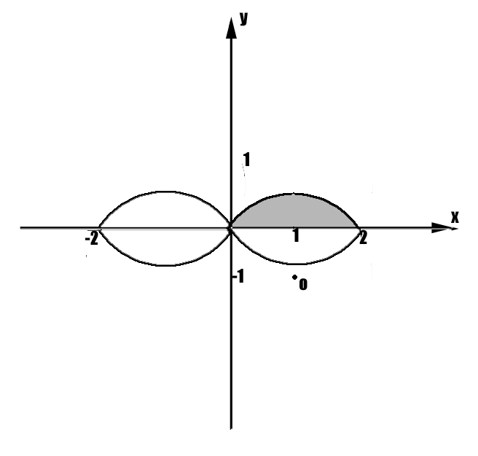
Решение. Очевидно, фигура симметрична относительно координатных осей и начала координат ( поскольку неравенство не изменяется при изменении знаков х, у). Поэтому достаточно рассмотреть часть фигуры в первом квадранте и площадь этой части умножить на 4. При неотрицательных х, у неравенство запишется в виде $(x−1)^{2}+(y+1)^{2}≤2\text{.}$ Таким образом, в первом квадранте имеем часть круга радиуса $\sqrt{2}$ с центром $(1;−1)$ (см. рис.). Данная часть круга является сегментом с центральным углом 90° (это угол между двумя радиусами, проведенными в граничные точки (0;0) и (2;0)) данного сегмента. Поэтому площадь сегмента равна $π(\sqrt{2}{)^{2}}/4−1$ , а искомая площадь фигуры равна $2π−4\text{.}$

  - Существует ли 2010-угольник со сторонами длины 1, 2, …, 2010 (в некотором порядке), в который можно вписать окружность?
Ответ: Не существует.
Решение. Если в многоугольник с четным числом сторон можно вписать окружность, то сумма длин сторон с нечетными номерами (начиная отсчет против часовой стрелки с некоторой фиксированной вершины) равен сумме длин сторон с четными номерами. Этот факт доказывается точно так же, как соответствующая теорема из школьного курса для четырехугольника (нужно отметить равные отрезки касательных на соседних сторонах). В нашем случае сумма всех длин сторон равна нечетному числу 1+2+…+2010=$\text{1005}⋅\text{2011}$. Поэтому не удастся разбить 2010 данных отрезков на две части с одинаковыми суммами.

  - а) Найдите приведённый квадратный трёхчлен Р(х), для которого график у=Р(х) симметричен относительно оси Оу и касается прямой у=х.
б) Пусть Р(х) – квадратный трехчлен с положительным старшим коэффициентом. Докажите, что если уравнение Р(х)=х имеет единственное решение, то уравнение Р(Р(х))=х также имеет единственное решение.
Ответ: а) Р(х)= $x^{2}+1/4\text{.}$
Решение. а) Условие симметрии относительно оси Оу означает, что Р(х) имеет вид Р(х) = $x^{2}+a\text{.}$ Условие касания прямой у=х означает, что квадратное уравнение $x^{2}+a=x$ .имеет единственное решение, т.е. его дискриминант $1−4a$ равен нулю.
б) Поскольку уравнение Р(х)=х имеет единственное решение, скажем, $x_{0}$, то график у=Р(х) расположен выше прямой у=х всюду, кроме единственной точки ($x_{0}$,$x_{0}$)– точки пересечения. Поэтому при $x≠x_{0}$ имеем $P(P(x))≥P(x)>x$ , т.е. уравнение Р(Р(х))=х не имеет других корней, кроме$x_{0}$.

